### Урок 9. Детальная подготовка инициатив по оптимизации

* Предложите проект и проcчитайте экономический эффект;
* Оцените 3 гипотезы по фреймворку RICE и выберите приоритетную.

Для примера возьмем проект строительства эко-парка компанией “Юг-Инвест”. Для упрощения расчетов примем что инвестиции в проект будут единовременными.

| Статья | 0-год | 1 год | 2 год | 3 год | 4 год | 5 год |
| --- | --- | --- | --- | --- | --- | --- |
| Инвестиции | 60 000 000 |  |  |  |  |  |
| Опер.доходы |  | 9 000 000 | 18 000 000 | 26 000 000 | 35 000 000 | 40 000 000 |
| Опер.расходы |  | 4 000 000 | 5 000 000 | 8 000 000 | 12 000 000 | 13 000 000 |
| Чистый денежный поток | -60 000 000 | 5 000 000 | 13 000 000 | 18 000 000 | 23 000 000 | 27 000 000 |

Коэффициент дисконтирования примем за 10% в год.

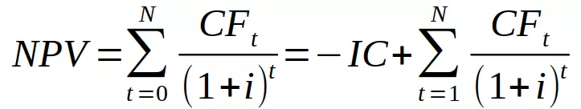

NPV = -60 + 5/1.1 + 13/1.21 + 18/1.331 + 23/1.4641 + 27/1.61051 = 1,28710781 млн.

Проект рентабельный со сроком окупаемости 5 лет.

Рассмотрим гипотезы оптимизации представленного проекта и выберем из них приоритетную, используя методологию RISE.

|  | Ускорение строительства инфраструктуры парка | Маркетинг и реклама для привлечения гостей парка | Предоставление партнерам парка локаций для мероприятий |
| --- | --- | --- | --- |
| Reach (Охват) | 2 | 5 | 4 |
| Impact (Влияние) | 5 | 4 | 4 |
| Confidence (Уверенность) | 5 | 2 | 4 |
| Effort (Затраты) | 4 | 3 | 2 |
| Rice Score | 12.5 | 13.3 | 32 |

Приоритетной гипотезой выбран проект привлечения партнеров парка и льготное предоставление им локаций на территории парка для проведения собственных мероприятий.